Association Sportive, Culturelle et d'Entraide
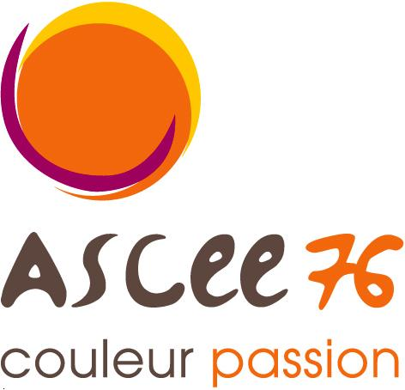

BON DE COMMANDE PLACES ZENITH

A retourner au bureau ASCEE accompagné du chèque de règlement (cheque, chèques vacances, espèces). Vous pouvez également l'adresser sur ma messagerie etrillard76@live.fr – pour la réservation des places
NOM :

PRENOM :

N° D'adhérent (cotisation 2023 à jour)

NOM DU SPECTACLE OU CONCERT :

CARRE OR :

1ère Série :

2ème Série :

3ème Seérie :

Fosse :

Fosse EARLY :

Enfants <12 ans pour certains spectacles

Total

